设备管理系统

需求规格说明书

文件状态：  【√】草稿  【 】修改稿  【 】正式发布 | 文档密级： | 公开
文件状态：  【√】草稿  【 】修改稿  【 】正式发布 | 当前版本： | V1.0
文件状态：  【√】草稿  【 】修改稿  【 】正式发布 | 作者： | 余诗慧
文件状态：  【√】草稿  【 】修改稿  【 】正式发布 | 完成日期：

版本历史
日期 | 版本号 | 作者 | 备注
2023.3.20 | V1.0 | 余诗慧 | 起草
修改内容
增加内容
删除内容
日期 | 版本号 | 作者 | 备注
修改内容
增加内容
删除内容

目录
1 前言 4
1.1 编写目的 4
1.2 背景 4
1.3 术语与缩略语 4
1.4 参考资料 4
2 任务概述 5
2.1 系统总体目标 5
2.2 功能范围 5
2.3 系统涉众与用户特点 5
2.3.1 系统涉众 5
2.3.2 用户特点 5
3 系统架构 6
4 运行环境 7
4.1 服务端 7
4.1.1 服务器配置 7
4.1.2 网络配置 7
4.2 客户端 7
4.2.1 硬件环境 7
4.2.2 软件环境 8
5 需求功能 9
5.1 系统总体描述 9
5.2 基础数据 9
5.2.1 功能综述 9
5.2.2 功能说明 9
5.3 设备档案 13
5.3.1 功能综述 13
5.3.2 功能说明 13
5.4 盘点管理 27
5.5 盘点管理 27
5.5.1 功能综述 27
5.5.2 功能说明 27
5.6 事务管理 37
5.6.1 功能综述 37
5.6.2 功能说明 37
5.7 系统管理 46
5.7.1 功能综述 46
5.7.2 功能说明 46
5.7.3 系统配置 48
5.8 公共组件 50
5.8.1 附件管理 50
5.8.2 导入/上传 51

前言

编写目的
为明确软件需求、安排项目规划与进度、组织软件开发与测试，并且为后续运维提供需求参照，撰写本文档。

背景
根据《福建水投集团城乡供水一体化数字水务建设标准指南(试行)》以及《福建省三明市沙县城乡供水一体化智慧水务系统初步设计》规划，结合目前各区县水司设备管理现状，建设设备管理系统。目前各区县水司使用设备管理系统较少，大多以人工台账的方式进行管理，仅有使用系统的几家水司，多以财务系统附带功能为主，使用不方便，且近几年加大水务建设投入后，无法满足统计分析等需求。

术语与缩略语
术语、缩写 | 解释

参考资料

任务概述

系统总体目标
结合企业内部管理需求，完善设备管理档案，规范设备管理流程。

功能范围
本系统的功能涵盖设备台账、工单模块、设备相关事务管理、app、统计分析等。

系统涉众与用户特点

系统涉众
本系统主要涉及用户为：各水司与系统相关的业务参与者、福建省水投数字科技有限公司研发运维团队。

用户特点
下面是系统主要用户的特点分类进行说明：
公司领导：对信息化在企业生产经营管理活动中的积极作用有深刻认识，并具有前瞻视角。
公司管理层：有丰富的企业管理经验，有良好的业务管理类系统使用经验。
系统管理人员：具有本科以上教育背景，计算机操作熟练，具有良好的软件系统维护经验，主要维护系统的后台的权限管理、人员管理、部门管理等功能。
操作人员：大多数无计算机教育背景，对软件系统使用经验不足。

系统架构
系统软件架构采用 B/S（Browser/Server,浏览器/服务器）架构和 M/S（Mobile/Server, 移动设备/服务器）架构的混合架构。
系统后端开发语言使用java。
系统兼容windows 7/8、windows 10等主流操作系统。
系统兼容目前主流浏览器，如：Google Chrome。
系统提供统一、灵活、标准、可扩展、高性能、可WEB 自定义的工作流平台，包括业务流程的设计建模、测试与调试、部署、运行、监控、管理等功能。工作流引擎符合业界流程标准规范，满足WFMC 规范或者BPEL规范；具备灵活的流程模式和流程调整的处理功能；提供企业集成标准接口，支持跨系统流程集成。

运行环境

服务端

服务器配置
名称 | 推荐配置 | 软件环境 | 说明 | 数量
应用服务器 | 8核，16GB内存，500G硬盘 | 操作系统：centos7.0+  软件：IIS7.0以上 |  | 2
数据库服务器 | 8核，16G内存，800G硬盘 | 平台环境：  centos7.0+  软件：  mysql5.7以上 | 表空间大小200G：初始至少50G  权限：DBA | 2
备份要求 | 1、数据库增量每天备份、一周一次全备份  2、文件服务器文件备份至少一周一次；  3、应用服务器和数据库结构部署后，系统同步更新备份机

网络配置
为应用服务器配置域名，主要用于移动端访问，允许内部用户及外部客户访问。系统部署在云服务器上需要确保本地网络足够稳定，指令下发没有延迟等。

客户端

硬件环境
名称 | 推荐配置 | 数量
Web客户端 | 19 LCD  CPU i3-2130 3.4G  4G内存 100G以上硬盘 | 每用户一台
移动端 | IOS版本8.0及其以上版本,Android版本7.0及其以上版本 | 每用户一台

软件环境
名称 | 推荐配置
Web客户端 | Google Chrome70.0及以上版本，天融信/深信服VPN
移动端 | 微信客户端6.5.6及其以上版本

需求功能

系统总体描述
物资管理系统是一个针对县级水司设备管理的系统软件，系统部署运行在云平台上，支持浏览器访问，包括系统管理、设备管理、事务管理、盘点管理、统计报表、管理看板、工单模块等。
说明：以下所有【删除】均指逻辑删除，非物理删除。

基础数据

功能综述
基础信息管理支持对本系统涉及到的相关数据类别基础信息进行维护。

功能说明

设备组

界面分析
- 主界面：
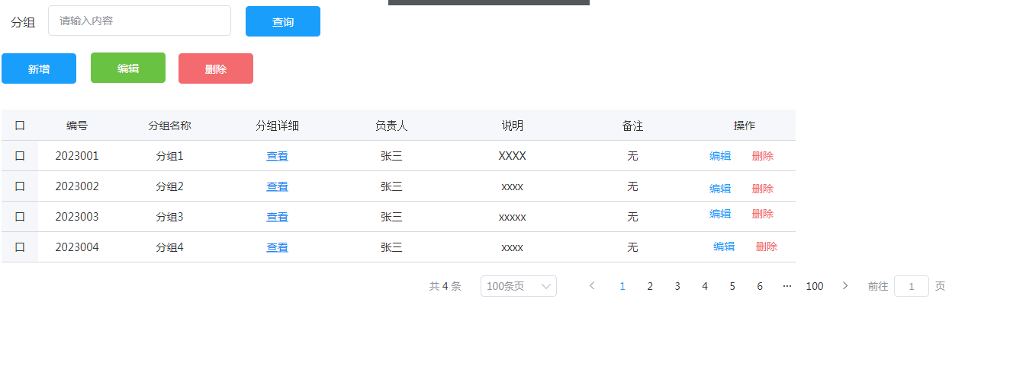
- 新增界面：
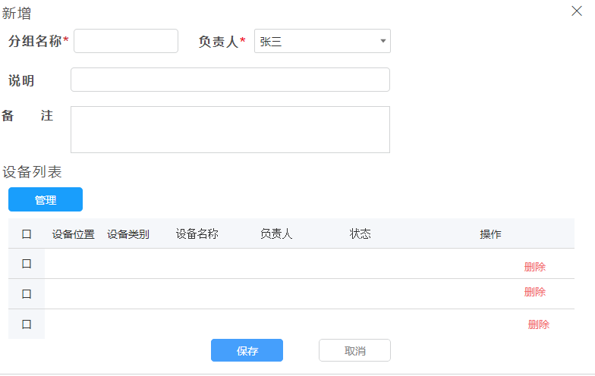
- 管理：
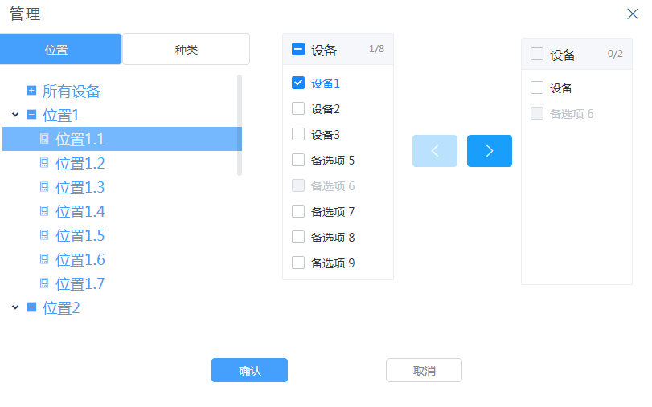
- 详情：
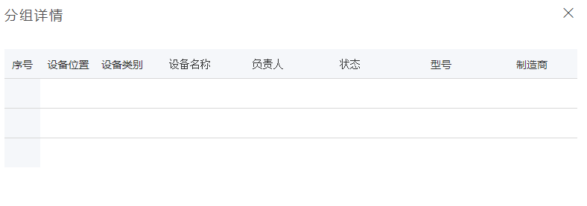

信息分析
1、主界面显示字段如下表：
分组信息
字段名称 | 数据类型 | 备注
分组编码 | String
分组名称 | String
分组详情 | String | 查看，文字链接
负责人 | String
说明 | String
备注 | String
操作 |  | 编辑 删除
２、新增界面显示字段如下表：
分组信息
字段名称 | 数据类型 | 备注
分组名称 | String
负责人 | String | 下拉框
说明 | String
备注 | String
设备信息
字段名称 | 数据类型 | 备注
设备位置 | String
设备类别 | String
设备名称 | String | 查看，文字链接
负责人 | String | 设备信息自动带出
状态 | String
操作 |  | 删除

功能分析
- 查询
初始化页面显示所有分组。
查询条件：【分组名称】支持模糊查询，在此输入框内，可输入名称的关键字。
查询结果：查询结果显示在列表中。
- 新增
点击【新增】，弹出dialog对话框，具体界面如界面分析2．点击［管理］，弹出界面分析３.
点击【保存】，判断填写的【分组名称】是否已经存在，若已经存在，则不可保存，弹出警告消息提示“该分组名称已经存在。”页面保持不动。保存成功，对话框关闭，主界面刷新。
点击【取消】，返回主页面，清空表单。
- 编辑
点击【编辑】，弹出dialog对话框，界面如页面分析2，系统自动填充该信息表单。
点击【保存】，判断填写的【分组名称】是否已经存在，若已经存在，则不可保存，弹出警告消息提示“该分组名称已经存在。”页面保持不动。保存成功，对话框关闭，主界面刷新。
点击【取消】，返回主页面，清空表单。
- 删除
点击【删除】，弹出“是否删除该分组？”，【确定】，删除该行。
- 详情
点击列表中的分组详情【查看】，弹出dialog对话框，界面如页面分析４.

规则分析
编码生成规则：年＋两位流水号．

设备档案

功能综述
对设备进行管理，生成设备台账，便于查看。

功能说明

设备树
对设备进行管理，生成设备台账，其中包括设备位置和设备种类的维护。

界面分析
1、主界面：
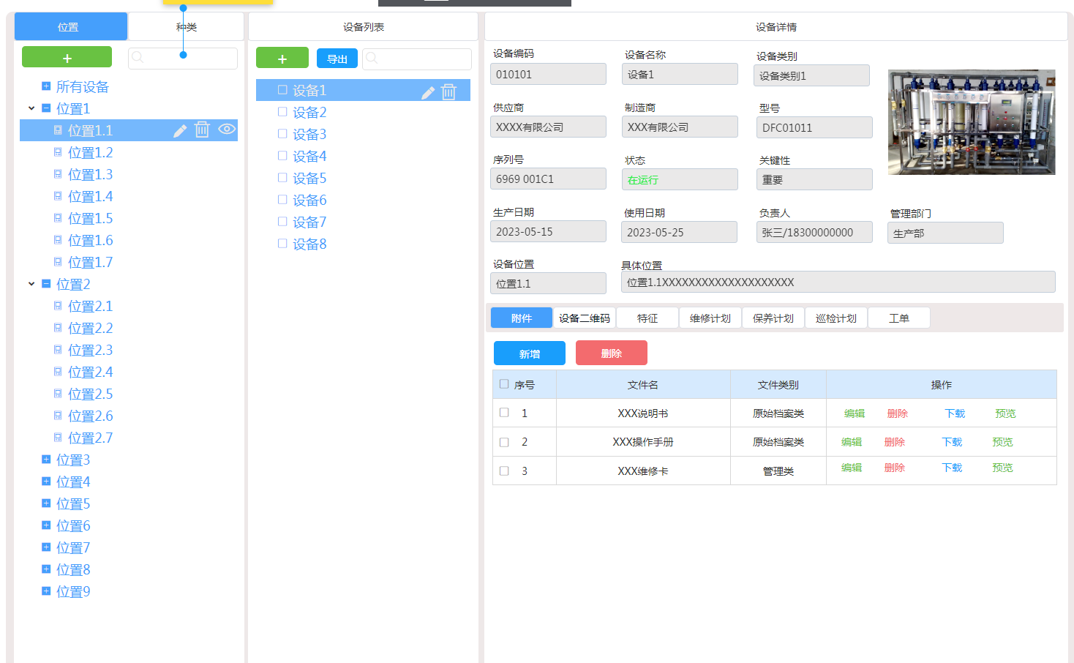
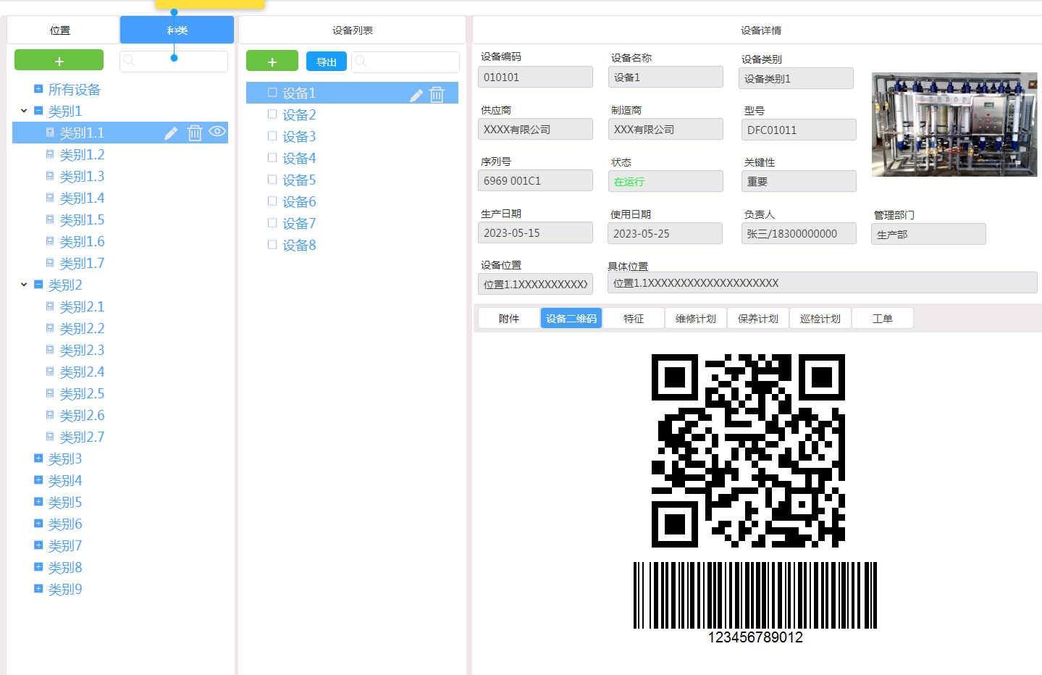
2、位置新增/编辑界面：
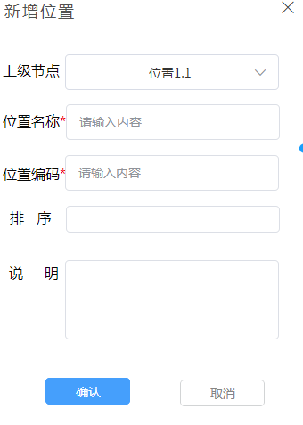
3、位置详情界面：
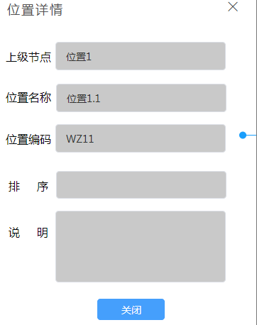
- 种类新增/编辑界面：
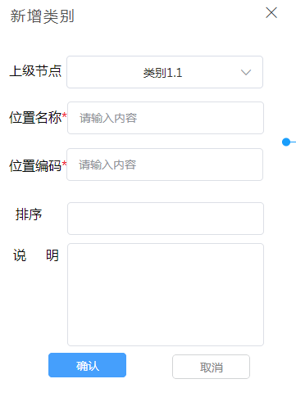
- 种类详情界面：
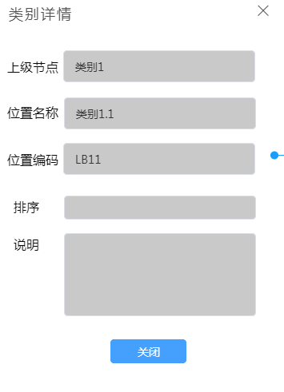
- 设备新增/编辑界面：
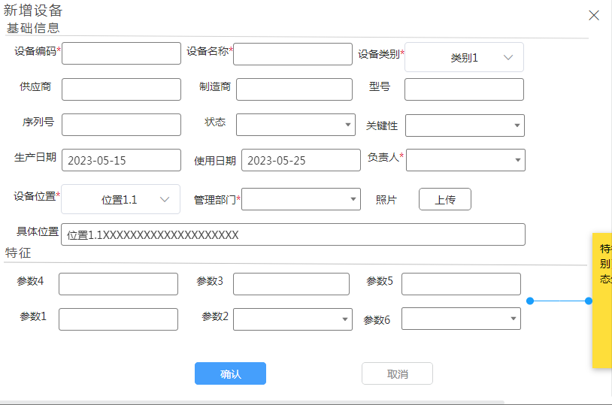
- 特征界面：
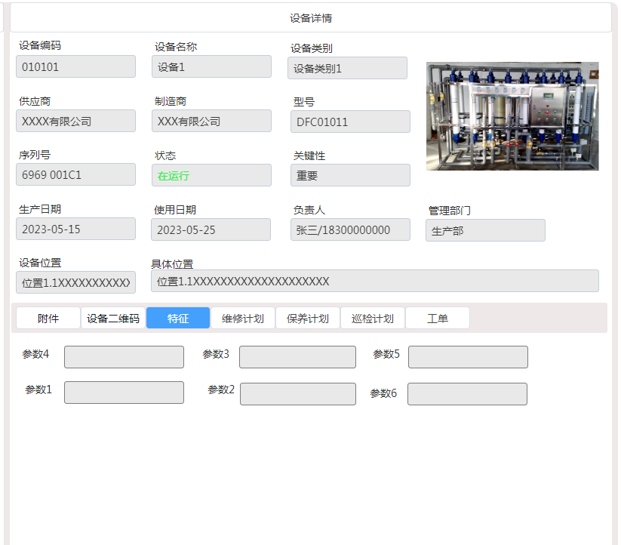
- 新增/编辑附件界面：
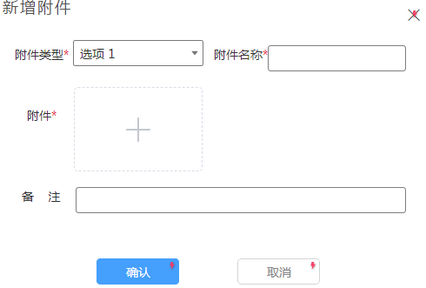

信息分析
1、主界面显示字段如下表：
位置信息
字段名称 | 数据类型 | 备注
位置名称 | String | 树形显示
种类信息
字段名称 | 数据类型 | 备注
类别名称 | String | 树形显示
设备详情
字段名称 | 数据类型 | 备注
设备编码 | String
设备名称 | String
设备类别 | String
供应商 | String
制造商 | String
型号 | String
序列号 | String
状态 | String
关键性 | String
生产日期 | Date
使用日期 | Date
负责人 | String | 名字/手机号
管理部门 | String
设备位置 | String
具体位置 | String
附件信息
字段名称 | 数据类型 | 备注
序号 | int
文件名 | String
文件类别 | String
操作 |  | 编辑、删除、下载、预览
维修计划信息
字段名称 | 数据类型 | 备注
序号 | int
计划名称 | String
计划时间 | String
负责人 | String
操作 |  | 编辑、删除、详情
保养计划信息
字段名称 | 数据类型 | 备注
序号 | int
计划名称 | String
计划时间 | String
负责人 | String
操作 |  | 编辑、删除、详情
巡检计划信息
字段名称 | 数据类型 | 备注
序号 | int
计划名称 | String
计划时间 | String
负责人 | String
操作 |  | 编辑、删除、详情
工单信息
字段名称 | 数据类型 | 备注
序号 | int
工单名称 | String
工单时间 | String
负责人 | String
关联计划 | String
操作 |  | 详情
2、新增/编辑/详情位置显示信息如下：
位置信息
字段名称 | 数据类型 | 备注
上级节点 | String | 下拉框选择
位置名称 | String | 必输
位置编码 | String | 必输
说明 | String
3、新增/编辑/详情种类显示信息如下：
种类信息
字段名称 | 数据类型 | 备注
上级节点 | String | 下拉框选择
类别名称 | String | 必输
类别编码 | String | 必输
说明 | String
4、设备新增/编辑界面显示信息如下：
设备信息
字段名称 | 数据类型 | 备注
设备编码 | String
设备名称 | String
设备类别 | String | 下拉框，来源于【设备树-种类】
供应商 | String | 下拉框，来源于【平台-供应商】
制造商 | String
型号 | String
序列号 | String
状态 | String | 下拉框，来源于【系统字典】
关键性 | String | 下拉框，来源于【系统字典】
生产日期 | Date
使用日期 | Date
负责人 | String | 下拉框，来源于【用户管理】
管理部门 | String | 下拉框，来源于【部门管理】
设备位置 | String | 下拉框，来源于【设备树-位置】
具体位置 | String
备注 | String
特征信息
根据选择的设备类别以及系统配置，动态生成
5、附件新增/编辑界面信息如下：
附件信息
字段名称 | 数据类型 | 备注
编号 | String
附件类型 | String | 下拉框，来源于【系统字典】，必输
附件名称 | String | 必输
附件 | 文件 | 必输
备注 | String

功能分析
- 位置-查询
初始化页面默认选中“所有设备”，设备列表默认选中第一个设备，设备详情默认显示选中的设备。
查询条件：【位置名称】支持模糊查询，在此输入框内，可输入位置名称的关键字。
查询结果：查询结果显示在树列表中。
- 点击左边树形任意一节点
右边设备列表显示选中节点下的所有设备。
- 位置-新增
点击【新增】，弹出dialog对话框，具体界面如界面分析2，【上级节点】填充位置树中选中的节点，支持编辑修改，当选择为空时，新增为一级节点。点击【保存】，判断填写的【位置名称】、【位置编码】在该上级位置下是否已经存在，若已经存在，则不可保存，弹出警告消息提示“该位置已经存在。”页面保持不动。保存成功，对话框关闭，主界面刷新。
点击【取消】，返回主页面，清空表单。
- 位置-编辑
点击【编辑】，弹出dialog对话框，界面如页面分析2，系统自动填充该位置信息表单。
点击【保存】，【位置名称】、【位置编码】在该上级位置下是否已经存在，若已经存在，则不可保存，弹出警告消息提示“该位置已经存在。”页面保持不动。保存成功，对话框关闭，主界面刷新。点击【取消】，返回主页面，清空表单。
- 位置-删除
点击【删除】，判断该位置是否存在下级，该位置是否已经维护了设备，以及该位置的下级是否维护了设备。若存在下级，且两者皆无关联的设备，弹出提示框“该位置存在下级，删除该位置将会同时删除下级，是否确定删除？”；【确定】删除该节点以及子节点。若存在下级，且有关联的设备，弹出警告消息提示“该位置下存在下级且有关联的设备，无法删除。”；若无下级，但该节点有关联的设备，则弹出警告消息提示“该位置下存在关联的设备，无法删除。”。
若不存在下级且无关联的设备，则弹出“是否删除该位置？”，【确定】，删除该节点。
- 位置-详情
点击【详情】，弹出dialog对话框，界面如页面分析3.
- 种类-查询
初始化页面默认选中“所有设备”，设备列表默认选中第一个设备，设备详情默认显示选中的设备。
查询条件：【类别名称】支持模糊查询，在此输入框内，可输入类别名称的关键字。
查询结果：查询结果显示在树列表中。
- 点击左边树形任意一节点
右边设备列表显示选中节点下的所有设备。
- 类别-新增
点击【新增】，弹出dialog对话框，具体界面如界面分析4，【上级节点】填充类别树中选中的节点，支持编辑修改，当选择为空时，新增为一级节点。点击【保存】，判断填写的【类别名称】、【类别编码】在该上级类别下是否已经存在，若已经存在，则不可保存，弹出警告消息提示“该类别已经存在。”页面保持不动。保存成功，对话框关闭，主界面刷新。
点击【取消】，返回主页面，清空表单。
- 类别-编辑
点击【编辑】，弹出dialog对话框，界面如页面分析4，系统自动填充该类别信息表单。
点击【保存】，【类别名称】、【类别编码】在该上级下是否已经存在，若已经存在，则不可保存，弹出警告消息提示“该类别已经存在。”页面保持不动。保存成功，对话框关闭，主界面刷新。点击【取消】，返回主页面，清空表单。
- 类别-删除
点击【删除】，判断该类别是否存在下级，该类别是否已经维护了设备，以及该类别的下级是否维护了设备。若存在下级，且两者皆无关联的设备，弹出提示框“该类别存在下级，删除该位置将会同时删除下级，是否确定删除？”；【确定】删除该节点以及子节点。若存在下级，且有关联的设备，弹出警告消息提示“该类别下存在下级且有关联的设备，无法删除。”；若无下级，但该节点有关联的设备，则弹出警告消息提示“该类别下存在关联的设备，无法删除。”。
若不存在下级且无关联的设备，则弹出“是否删除该类别？”，【确定】，删除该节点。
- 类别-详情
点击【详情】，弹出dialog对话框，界面如页面分析5.
- 设备-查询
查询条件：【设备名称】、【设备编码】支持模糊查询，在此输入框内，可输入【设备名称】、【设备编码】的关键字，采用‘or’组合查询。
查询结果：查询结果显示在树列表中。
- 设备-新增
选中左边树形中的一个位置/类别，点击【新增】，弹出dialog对话框，界面如页面分析6。
基础信息：
【设备编码】根据编码规则自动生成，支持编辑修改。【位置】/【设备类别】根据选中的分类自动填充，如未选择分类，则通过下拉框选择，默认为空，点击下拉框，加载出当前的所有类别/位置，通过树形以及维护的顺序显示。【负责人】选择用户，自动带出该用户的手机号。
特征：
根据选择的设备类别，动态生成特征输入项。
点击【保存】，判断填写的【设备编码】是否存在，若已经存在，则不可保存，弹出警告消息提示“该编码已经存在。”页面保持不动。保存成功，后台生成设备二维码和条形码，对话框关闭，主界面刷新。
点击【取消】，返回主页面，清空表单。
- 设备-编辑
点击【编辑】，弹出dialog对话框，界面如页面分析6，自动填充该条数据信息表单以及生成特征表单并填充数值。设备编码不可编辑。
照片可点击旁边的删除小标进行删除，删除后，重新显示“上传”按钮。
若修改设备类别，则弹出警告确认框“修改设备类别，将重置特征项，造成特征数据丢失，是否确认修改？”确定，则重新生成特征项表单。
点击【保存】，对话框关闭，刷新页面。
- 设备-删除
点击【删除】，弹出提示框“是否确认删除xx设备？”【确认】，删除选中数据。【取消】，提示框关闭，页面不动。
- 设备-导出
导出当前列表的设备信息.
- 附件-新增
点击【新增】，弹出dialog对话框，如界面分析8。点击【确认】，新增一个附件信息。

规则分析
- 设备编码生成规则
- 排序规则
根据【排序】字段有小到大排序，相同数值则根据【xx编码】排序，数字由小到大，字母按照正序。

盘点管理

盘点管理

功能综述
水务公司定期对仓库进行盘点。可制定盘点计划，设置盘点时间，临近盘点时间前会进行提醒。记录盘点情况，并进行调账。

功能说明

盘点计划
支持分组制定盘点计划。

界面分析
- 主界面：
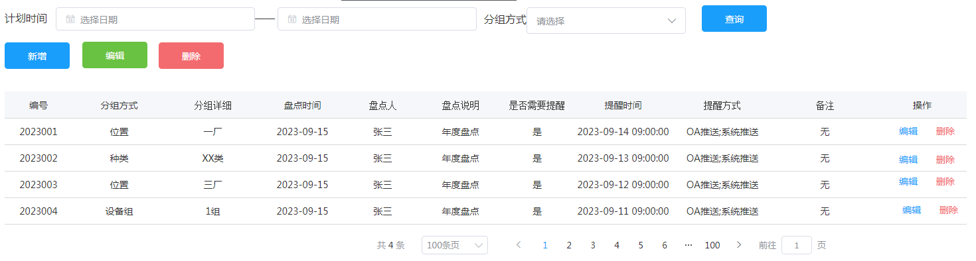
- 新增/编辑界面：
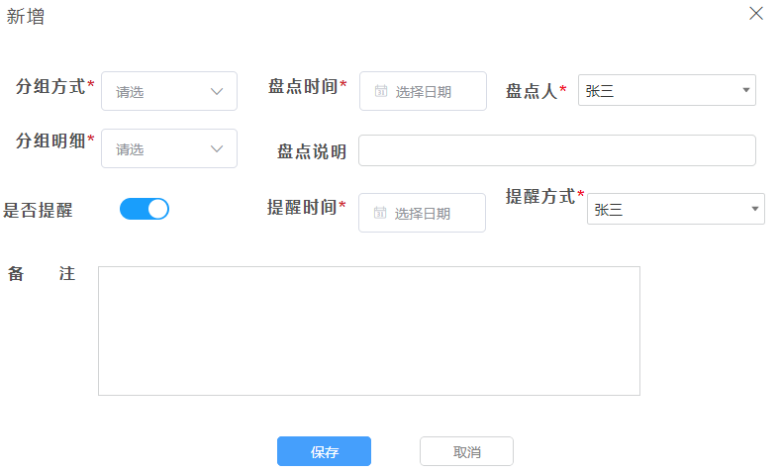

信息分析
- 主界面信息分析如下：
盘点计划
字段名称 | 数据类型 | 备注
编号 | String
分组方式 | String
分组详细 | String
盘点时间 | Date
盘点人 | Sting
盘点说明 | String
是否需要提醒 | String
提醒时间 | String
提醒方式 | Timestamp
备注 | String
操作 |  | 编辑、删除
- 新增/编辑界面分析如下：
盘点计划
字段名称 | 数据类型 | 备注
分组方式 | String | 下拉框选择，来源于字典
盘点时间 | Date | 必输
盘点人 | Sting | 下拉框选择，来源【用户管理】,多选，”,”隔开，必输
分组明细 | String | 下拉框,根据所选方式
盘点说明 | String
是否需要提醒 | String | 必输
提醒时间 | Timestamp | 选择精确到分
提醒方式 | String | 下拉框，来源【字典管理】，多选
备注 | String

功能分析
- 查询
初始时查询该租户下的所有盘点计划。
查询条件：【计划时间】，时间段；【分组方式】，下拉框。
查询结果：在初始查询的前提下，组合查询条件进行查询。
- 新增
点击【新增】，弹出dialog对话框，如界面分析2。
【分组方式】，下拉框，包括设备组\位置\种类；【分组明细】，下拉框，当分组方式为设备组时,明细显示所有设备组;当分组方式为位置时,显示位置树;当分组方式为种类时,明细显示为类别树。
点击【保存】，保存该计划。
- 编辑
该按钮控制为single，支持单行选中。
勾选一条数据行，点击【编辑】，弹出dialog对话框，如界面分析2.逻辑同新增。
- 删除
该按钮控制为multiple，支持单行/多行选中。
勾选一条或多条数据行，点击【删除】，弹出提示框“确认删除该盘点计划？”【确认】，删除选中的数据。【取消】，提示框关闭，页面不动。操作栏中的【删除】仅删除该行数据，逻辑相同。
- 提醒
在设置的时间，根据设置的提醒方式，做消息提醒。

规则分析
- 排序规则
根据创建计划的时间从新到旧排列。
- 编号规则
年+三位流水号，如2023001

盘点记录
对盘点情况进行记录。

界面分析
- 主界面：
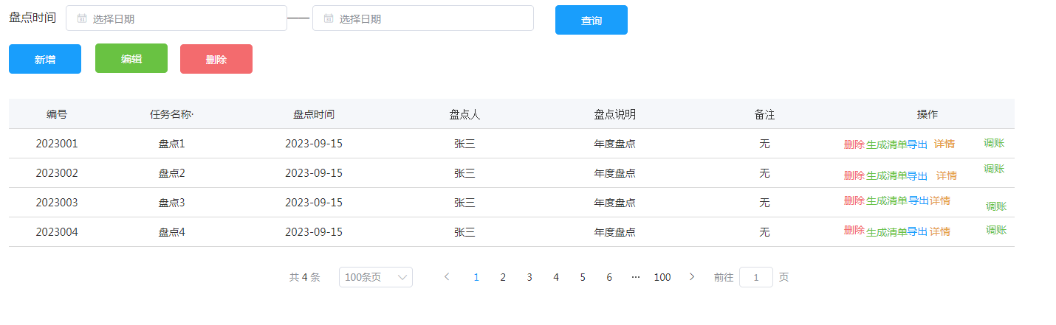
- 调账界面：
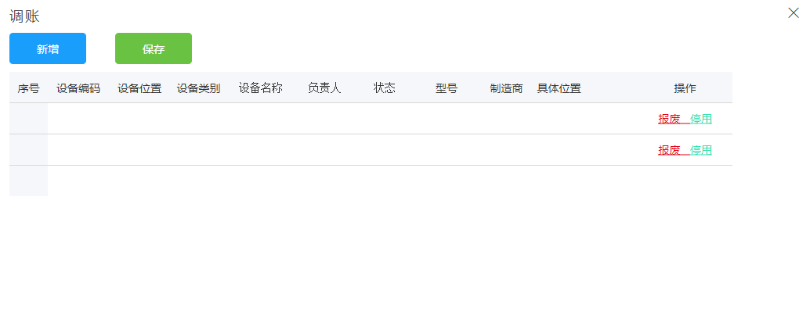
- 详情界面：
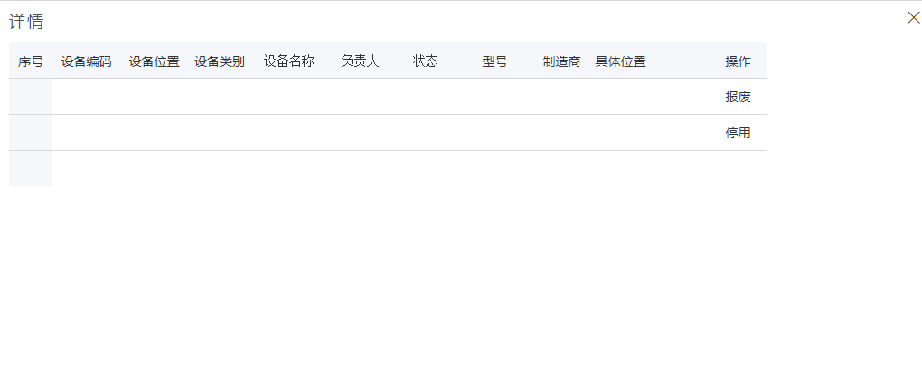
- 盘点清单界面：
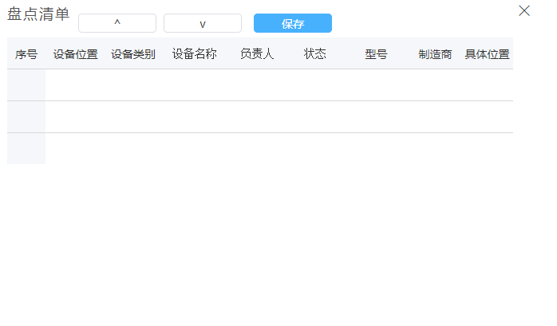
- 新增界面
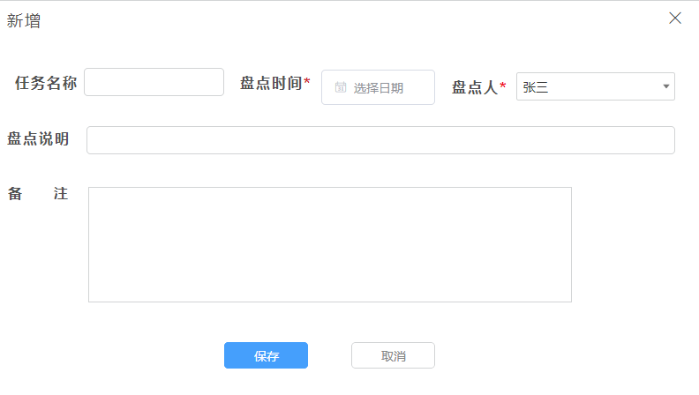
- 新增设备界面:
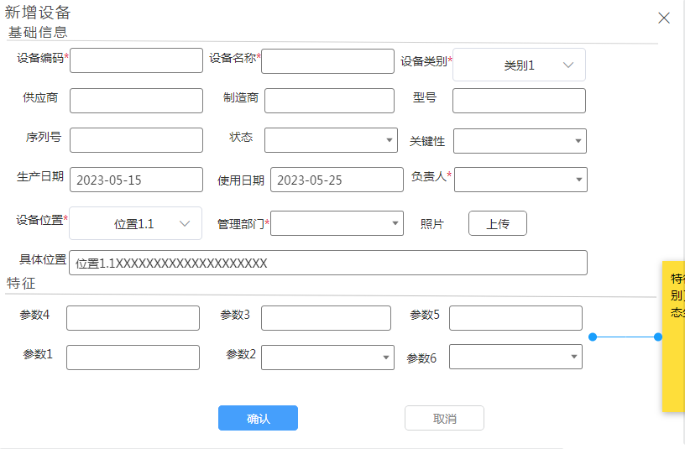

信息分析
- 主界面信息分析如下：
盘点记录
字段名称 | 数据类型 | 备注
编号 | String
分组方式 | String
分组详细 | String
任务名称 | String
盘点时间 | Date
盘点人 | Sting
盘点说明 | String
备注 | String
操作 |  | 编辑、删除\生成清单\调账\详情
- 调账界面信息分析如下：
调账
字段名称 | 数据类型 | 备注
序号 | int
设备编码 | String | 不可编辑
设备位置 | String | 不可编辑
设备类别 | String | 不可编辑
设备名称 | String | 不可编辑
负责人 | String | 不可编辑
状态 | String | 不可编辑
型号 | String | 不可编辑
制造商 | String | 不可编辑
具体位置 | String | 可编辑
操作 |  | 报废/停用
- 详情界面信息分析如下：
详情
字段名称 | 数据类型 | 备注
序号 | int
设备编码 | String
设备位置 | String
设备类别 | String
设备名称 | String
负责人 | String
状态 | String
型号 | String
制造商 | String
具体位置 | String
操作 | String
- 盘点清单界面信息如下：
盘点清单
字段名称 | 数据类型 | 备注
设备编码 | String
设备名称 | String
设备类别 | String
供应商 | String
制造商 | String
型号 | String
序列号 | String
状态 | String
关键性 | String
生产日期 | Date
使用日期 | Date
负责人 | String | 名字/手机号
管理部门 | String
设备位置 | String
具体位置 | String
- 新增/编辑界面信息分析如下：
盘点记录
字段名称 | 数据类型 | 备注
分组方式 | String
分组详细 | String
任务名称 | String
盘点时间 | Date
盘点人 | Sting
盘点说明 | String
备注 | String

功能分析
- 查询
初始时查询该用户下所有的盘点记录。
查询条件：【盘点时间】，时间段。
查询结果：在初始结果上进行查询。
- 新增
点击【新增】，弹出dialog对话框，如界面分析5.点击【保存】，保存信息。
- 编辑
该按钮控制为single，支持单行选中。
点击【编辑】，弹出dialog对话框，如界面分析5.编辑时,点击【保存】，保存信息。
- 删除
该按钮控制为multiple，支持单行/多行选中。
勾选一条或多条数据行，点击【删除】，弹出提示框“确认删除该盘点记录？”【确认】，判断记录中是否已经存在调账的记录，如存在则弹出警告提示框“XX记录已经存在调账数据，是否确认删除？”【确认】删除选中的数据，调账记录删除，调账出入库删除。【取消】，两个提示框关闭，页面不动。操作栏中的【删除】仅删除该行数据，逻辑相同。
- 生成清单
点击【生成清单】，弹出界面分析4。数据为选择分组的设备列表。已经生成过盘点清单，则弹出警告提示框“盘点清单已经生成，确定重新生成吗？重新生成，该记录的调账信息将作废。”
- 盘点清单-上移
选择一行数据，点击【上移】，向上移动一行。
- 盘点清单-下移
选择一行数据，点击【下移】，向下移动一行。
- 盘点清单-保存
点击【保存】，保存当前生成的盘点清单。
- 导出
点击【导出】，导出生成的盘点清单，如未生成清单，则弹出警告提示框“盘点清单未生成，不可导出。”
- 调账
点击【调账】，弹出界面分析2。调账设备的顺序与生成的清单相同。可操作[停用/报废],当点击[停用],则状态改为”已停用”;当点击[报废],，跳转到报废管理界面，生成一条报废记录,需要走审批流程时,审批流程完成,修改状态为”已报废”。点击【保存】.
- 新增
点击【新增】，弹出设备新增界面,如界面分析6。
- 详情
点击【详情】，弹出dialog对话框如界面分析3。详情的材料顺序与生成的清单相同。

规则分析
- 盘点记录排序
根据盘点时间从新到旧。
- 详情排序
根据调账顺序排序。
- 编号生成规则
年月日+两位流水号

事务管理

功能综述
对其他事务进行管理，包括设备的报废、调拨。

功能说明

调拨管理
不同地点之间设备的调拨。

界面分析
- 主界面
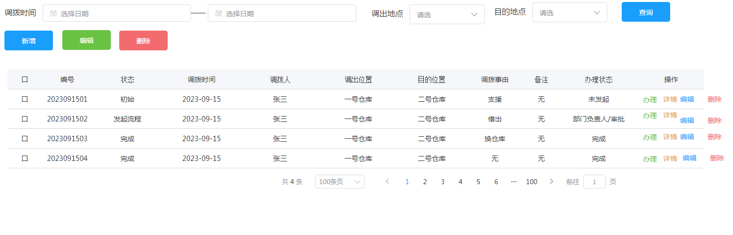
- 新增/编辑界面：
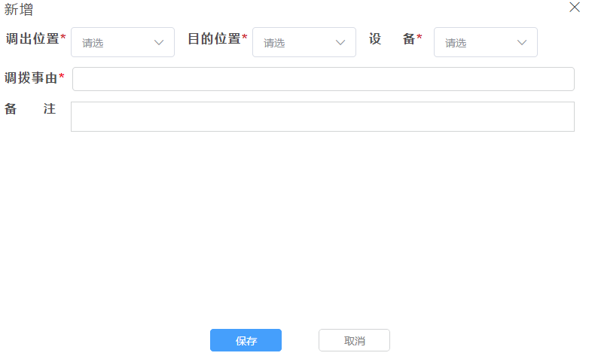
- 详情
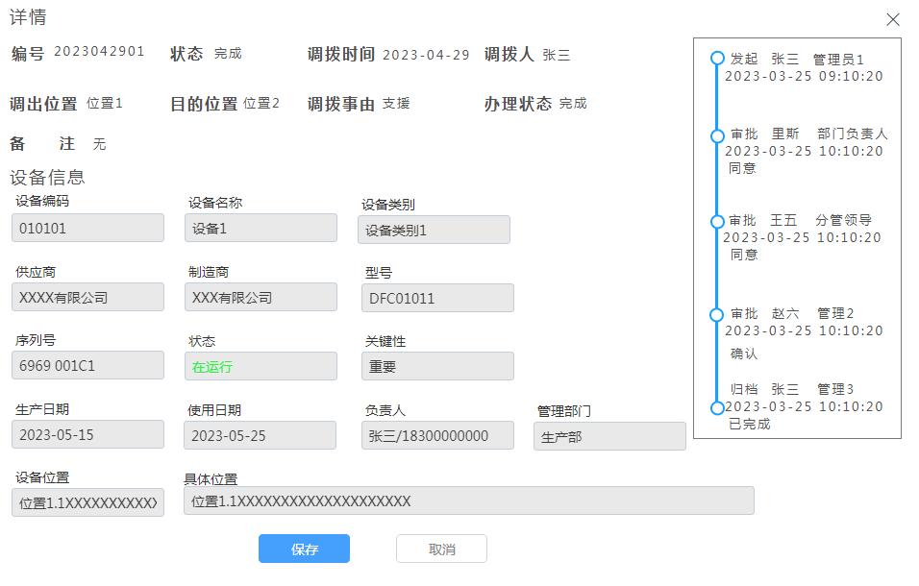

信息分析
- 调拨记录
调拨记录
字段名称 | 数据类型 | 备注
编号 | String
状态 | String | 初始、完成
调拨时间 | Timestamp
调拨人 | String
调出位置 | String
目的位置 | String
调拨事由 | String
备注 | String
办理状态 | String
操作 |  | 编辑、删除、详情、办理
- 新增/编辑
调拨记录
字段名称 | 数据类型 | 备注
调出位置 | String | 下拉框
目的位置 | String | 下拉框
设备 | String | 下拉框
调拨事由 | String | 必输
备注 | String
- 详情界面信息分析如下：
调拨记录
字段名称 | 数据类型 | 备注
编号 | String
状态 | String | 初始、完成
调拨时间 | Timestamp
调拨人 | String
调出位置 | String
目的位置 | String
调拨事由 | String
备注 | String
办理状态 | String
设备信息
字段名称 | 数据类型 | 备注
设备编码 | String
设备名称 | String
设备类别 | String
供应商 | String
制造商 | String
型号 | String
序列号 | String
状态 | String
关键性 | String
生产日期 | Date
使用日期 | Date
负责人 | String | 名字/手机号
管理部门 | String
流程信息
字段名称 | 数据类型 | 备注
节点序号 | int
操作节点 | String
操作人 | String
操作时间 | String
办理意见 | String

功能分析
- 查询
初始时查询所有调拨记录。
查询条件：【调拨时间】，时间段；【调出位置】、【目的位置】，下拉框；
查询结果：组合查询。
- 新增
点击【新增】，弹出dialog对话框，如界面分析2.选择的设备为调出位置下的设备.点击【保存】，保存成功，对话框关闭，主界面列表刷新。点击【取消】，返回主页面，清空表单。
- 编辑
已发起流程不可编辑.
- 删除
该按钮控制为multiple，支持单行/多行选中。
选择一条或多条数据，点击【删除】，判断是否存在已开始办理或办理完成的数据，存在则弹出警告提示框“存在开始办理/已完成的数据，不可删除。”若不存在，则删除选中数据。操作栏逻辑相同。
- 办理
点击【办理】，弹出办理界面，发起审批流程。办理完成后，该设备位置修改为目的位置。
- 详情
点击【详情】，弹出详情界面。

规则分析
- 排序规则
根据调拨时间从新到旧排列。
- 编号生成规则
年月日两位流水号

报废管理

界面分析
- 主界面
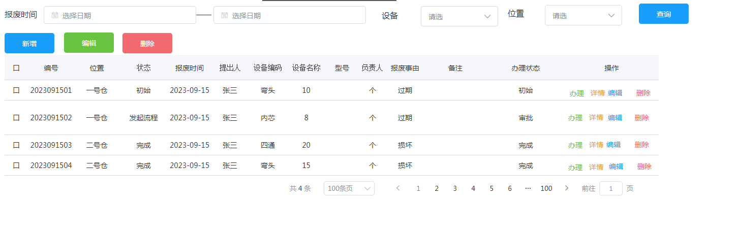
- 新增/编辑界面：
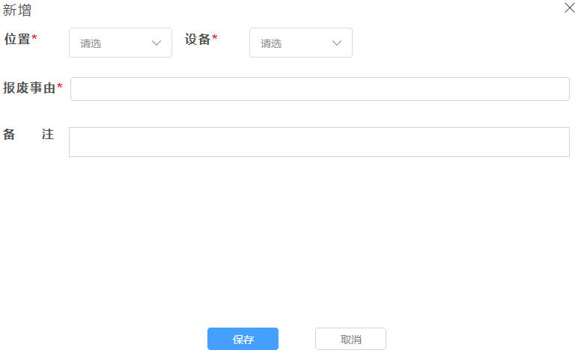
- 详情
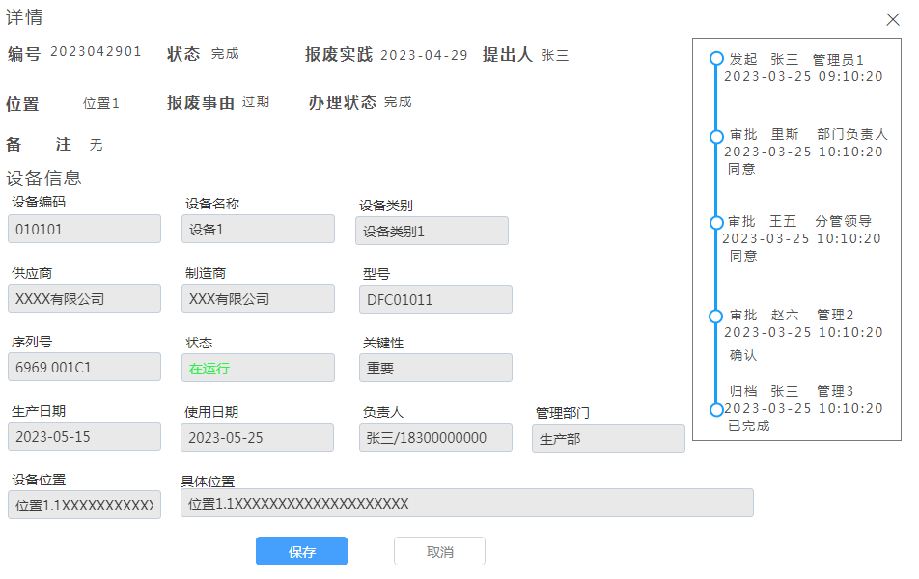

信息分析
- 主界面信息分析如下：
报废记录
字段名称 | 数据类型 | 备注
编号 | String
位置 | String
状态 | String | 初始、完成
报废时间 | Timestamp
提出人 | String
设备编码 | String
设备名称 | String
型号 | String
负责人 | String
报废事由 | String
备注 | String
办理状态 | String
操作 |  | 编辑、删除、详情、办理
- 新增/编辑界面信息分析如下：
报废记录
字段名称 | 数据类型 | 备注
位置 | String | 下拉框，必输
设备 | String | 下拉框，必输
报废事由 | String
备注 | String

功能分析
1、查询
初始时查询所有调拨记录。
查询条件：【报废时间】，时间段；【位置】、【设备】，下拉框；
查询结果：组合查询。
2、新增
点击【新增】，弹出dialog对话框，如界面分析2.设备下拉框数据为所选位置下的设备列表.点击【保存】，状态为“初始”。保存成功，对话框关闭，主界面列表刷新。点击【取消】，返回主页面，清空表单。若不走办理流程，则新增即“完成”。该设备状态改为”已报废”.
- 编辑
该按钮控制为single，仅支持单行选中。
点击【编辑】，判断是否为可编辑状态，即状态为“初始”，已开始办理不可编辑，弹出警告提示框“已开始审批，不可编辑。”。弹出dialog对话框，如界面分析2.点击【保存】，若不走办理流程，则可修改。
- 删除
该按钮控制为multiple，支持单行/多行选中。
选择一条或多条数据，点击【删除】，判断是否存在已开始办理或办理完成的数据，存在则弹出警告提示框“存在开始办理/已完成的数据，不可删除。”若不存在，则删除选中数据。若无办理流程，则弹出确认对话框“删除该条数据，会删除与该条报废数据相关的报废出库记录。是否确认删除？”，删除该条数据，状态改为报废前状态。操作栏逻辑相同。
- 详情
点击【详情】，弹出详情对话框。
- 办理
点击【办理】，弹出办理对话框。初始节点发起流程，其余节点审批。审批完成，新增一条报废出库记录，状态为“已完成”。
- 导出
导出勾选的记录及其材料清单。

规则分析
- 排序规则
按照报废时间从新到旧排序。

系统管理

功能综述
基础信息管理支持对本系统涉及到的相关数据类别基础信息进行维护。

功能说明

模板管理
管理系统导入、导出模板。

界面分析
- 主界面
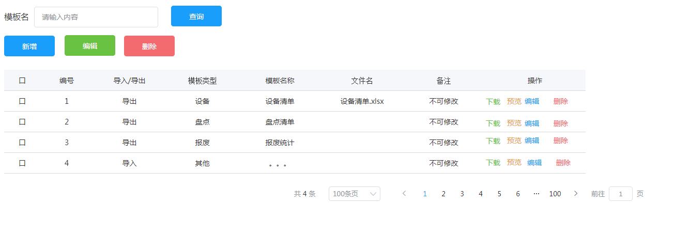
- 新增/编辑
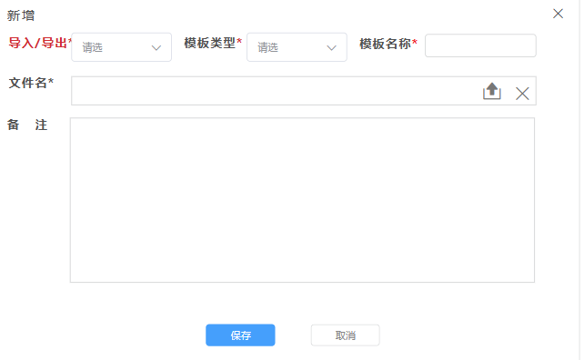

信息分析
模板管理
字段名称 | 数据类型 | 备注
编号 | String
模板类型 | String | 来源【系统管理-字典管理-模板类型】
模板名称 | String
文件名 | Sting
备注 | String
操作 |  | 下载、预览
- 新增/编辑
模板管理
字段名称 | 数据类型 | 备注
模板类型 | String | 来源【系统管理-字典管理-模板类型】，必输
模板名称 | String | 【编辑】时不可修改，必输
文件名 | Sting | 删除、上传，必输
备注 | String

功能分析
- 新增
点击【新增】弹出dialog对话框，如界面分析2。
- 编辑
选择一条数据，点击【编辑】，弹出dialog对话框，如界面分析2。仅可删除文件，并重新上传。
- 删除
慎重操作，仅超级管理员可操作。
- 下载
下载模板文件。
- 预览
预览模板文件。

规则分析
无。

系统配置

界面分析
1主界面
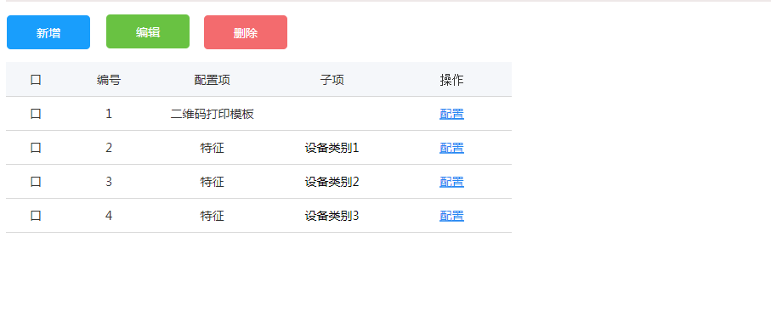

信息分析
系统配置
字段名称 | 数据类型 | 备注
编号 | String
配置项 | String | 下拉框,字典
子项 | String | 下拉框,当配置项为特征时,子项为设备类别
操作 |  | 配置

功能分析
1新增
点击新增,录入数据,点击保存,表单为列表表单.
2编辑
同上.
3删除
点击删除,则删除.
4配置
跳转到配置界面.

规则分析

公共组件

附件管理
对业务附件进行管理。根据不同业务区分。

界面分析
1、附件管理页面

信息分析
附件管理
字段名称 | 数据类型 | 备注
序号 | int
附件名称 | String
备注 | String
操作 |  | 下载、预览、删除、编辑

功能分析
- 删除
弹出确认提示框“是否确定删除该文件？”【确定】则删除。【取消】不做处理。
- 下载
调用下载功能。
- 预览
调用预览功能。
- 编辑
支持编辑【备注】。

规则分析
根据具体业务设定具体规则。

导入/上传
导入/上传组件。

界面分析
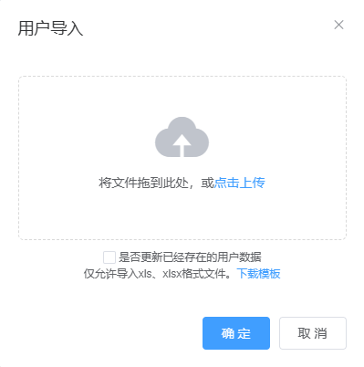

信息分析
如图。

功能分析
根据具体业务逻辑判断。

规则分析
无。

